Завдання ІІІ етапу Всеукраїнської олімпіади з фізики
Тернопіль 2011
8 клас
Завдання теоретичного туру
- Два катери пливуть з швидкостями ν₁=4 м/с і ν₂=7 м/с за течією річки, швидкість якої 1 м/с. В той момент коли катери перебували поруч, з одного з них кинули у воду рятівний круг і продовжили рух у напрямі течії річки. Через 20 хв обидва катери одночасно повернули назад. Який із катерів зустріне круг раніше?

- На змаганнях спортсмен половину дистанції проїхав на велосипеді з швидкістю 24 км/год. Далі половину часу руху, що залишився, він пробіг із швидкістю 12 км/год , а потім останній відрізок дистанції проплив із швидкістю 6 км/год. Визначіть середню швидкість руху спортсмена на дистанції під час змагань.

- Браслет масою 80 г виготовлений із сплаву золота і срібла. Обчислити масу золота і срібла в браслеті. Відомо, що при занурені браслета в посудину з водою рівень води піднявся на 2 мм. Стінки посудини вертикальні, площа дна 25 см².
Густина золота 19,3·10³ кг/м³.
Густина срібла 10,5·10³ кг/м³.

- П’ять однакових пружинок масою 5 г кожна утворюють ланцюжок, який підвісили за один кінець. На скільки витягнеться ланцюжок, якщо жорсткість пружини 19,6 Н/м?

Завдання експериментального туру
- Визначити густину невідомої рідини.
Обладнання:
- посудина з водою;
- досліджувана рідина;
- динамометр;
- тягарець;

Кожне завдання оцінюється у 5 балів
Завдання ІІІ етапу Всеукраїнської олімпіади з фізики
Тернопіль 2011
9 клас
Завдання теоретичного туру
- Чотири провідники, опори яких 1 Ом, 2 Ом, 3 Ом і 4 Ом, з’єднані так, що загальний опір кола становить 1 Ом. Яка сила струму у провіднику з опором 2 Ом, якщо у провіднику, опором 3 Ом сила струму становить 3 А.

- Щоб підтримувати в кімнаті температуру 20°С при температурі на вулиці -10°С доводиться спалювати 20 м³ природнього газу. Скільки газу доведеться спалювати для підтримання в кімнаті тієї ж температури, якщо температура повітря на вулиці знизиться до -20°С?

- Із мотка ніхромового дроту перерізом 0,5 мм² і масою 2 кг потрібно відмотати частину дроту для виготовлення електрокип’ятильника, який би живлячись від мережі 220 В нагрівав 2 л води від 10°С до 100°С за 10 хв маючи коефіцієнт корисної дії 70 %.
Якою стане маса мотка ніхромового дроту після виготовлення кип’ятильника?
Питомий опір ніхрому 10⁻⁶ Ом·м.
Питома теплоємність води 4200

- У вершинах квадрата знаходяться однакові однойменні точкові заряди величиною 2 Кл. Який заряд необхідно помістити в центрі квадрата, щоб діюча на будь-який із зарядів сила дорівнювала нулеві.

Завдання експериментального туру
- Визначити невідомий опір резистора.
Обладнання:
- акумулятор або батарейка;
- резистор з невідомим опором;
- резистор з відомим опором;
- амперметр;
- провідники

Кожне завдання оцінюється у 5 балів
Завдання ІІІ етапу Всеукраїнської олімпіади з фізики
Тернопіль 2011
10 клас
Завдання теоретичного туру
- Уздовж дороги паралельними курсами рухаються дві колони автомобілів. Відстані між автомобілями в колонах відповідно дорівнюють d₁=20 м і d₂=30 м, а швидкості автомобілів у колонах ν₁=45 м/с і ν₂=60 м/с. Нерухомий спостерігач, який знаходиться близько від дороги, помічає, що іноді повз нього проходять автомобілі парами. В якому напрямку і з якою швидкістю повинен рухатися спостерігач, щоб зустрічати автомобілі тільки парами?
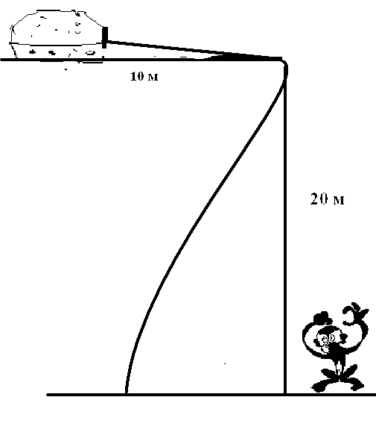
- Камінь масою 120 кг лежить на горизонтальній поверхні на відстані 10 м від краю прірви. До каменя прив’язана мотузка, перекинута через гладенький виступ. З яким прискоренням(з якою швидкістю) повинна лізти мавпа, маса якої 30 кг, щоб піднятися на вершину раніше, ніж упаде камінь?
Висота обриву 20 м, а коефіцієнт тертя каменя по поверхні 0,2.
- Діаметр одного з астероїдів дорівнює 5 км. Припустивши, що густина астероїда становить 5,5 кг/м³, знайти прискорення сили тяжіння на його поверхні і визначити, на яку висоту піднялася б людина, що знаходиться на астероїді, підскочивши з зусиллям, достатнім для стрибка на висоту 0,5 м на Землі.
- Снаряд розірвався у верхній точці траєкторії на висоті 19,6 м на дві частини однакової маси. Через 1 с після вибуху одна частина впала на землю в місці вибуху. На якій відстані від місця пострілу впаде друга частина снаряда, якщо перша впала на відстані 1000 м? Опором повітря знехтувати.
Завдання експериментального туру
- Визначити коефіцієнт тертя ковзання сталі по дереву.
Обладнання:
- Дві дерев’яні учнівські лінійки;
- Сталеві кульки діаметром 1,5-2,5 см;
- Шматочок пластиліну Кожне завдання оцінюється у 5 балів

Завдання ІІІ етапу Всеукраїнської олімпіади з фізики
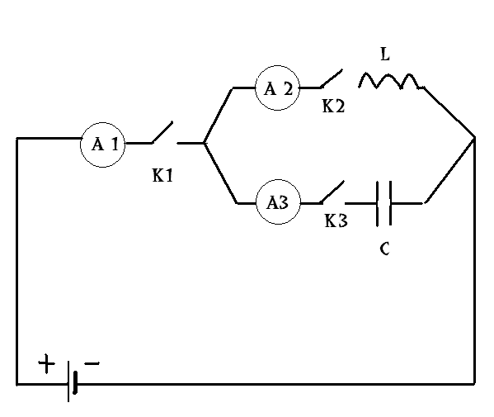
Тернопіль 2011 11 клас
Завдання теоретичного туру
- Накреслити осцилограми струмів при всіх комбінаціях замикання ключів в накресленій схемі?
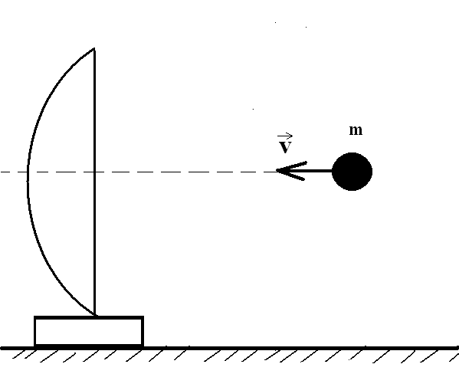
- Плоский виток ізольованого дроту перегинають, надаючи йому вигляду «вісімки», а потім поміщають в однорідне магнітне поле перпендикулярно до ліній індукції. Довжина витка 120 см. Петлі «вісімки» можна вважати колами з відношенням радіусів 1:2. Якої сили струм піде по проводу, якщо індукція магнітного поля зменшуватиметься на 1 Тл за 0,1 с? Опір витка 1 Ом.
- Кулька масою 50 г рухається із швидкістю 5 м/с вздовж оптичної осі збиральної лінзи, встановленої на підставці на гладенькій поверхні. Маса лінзи з підставкою 0,2 кг, фокусна відстань 10 см. Після пружного удару кулька відбивається від лінзи. Визначити тривалість інтервалу, протягом якого існуватиме уявне зображення кульки. Силу тяжіння при русі вважати мізерно малою, а рух кульки прямолінійним.
- Пучок протонів влітає в область однорідного магнітного поля індукцією 0,1 Тл. Напрям поля перпендикулярний до швидкості пучка. В цьому полі протони рухаються по дузі кола радіусом 0,2 м і потрапляють в заземлену мішень. Визначити теплову потужність, яка виділяється в мішені. Сила струму в пучку 0,1 А. Питомий заряд протона (відношення заряду до маси) 10⁸ Кл/кг.
Завдання експериментального туру
- Розрахувати і виготовити математичний маятник, період коливань якого дорівнює періоду власних коливань тягарця, підвішеного на пружині. Перевірити результат розрахунку експериментально.
Обладнання: штатив для фронтальних робіт, тягарець з набору з механіки, пружина, мірна лінійка, годинник із секундною стрілкою, нитка
Кожне завдання оцінюється у 5 балів

